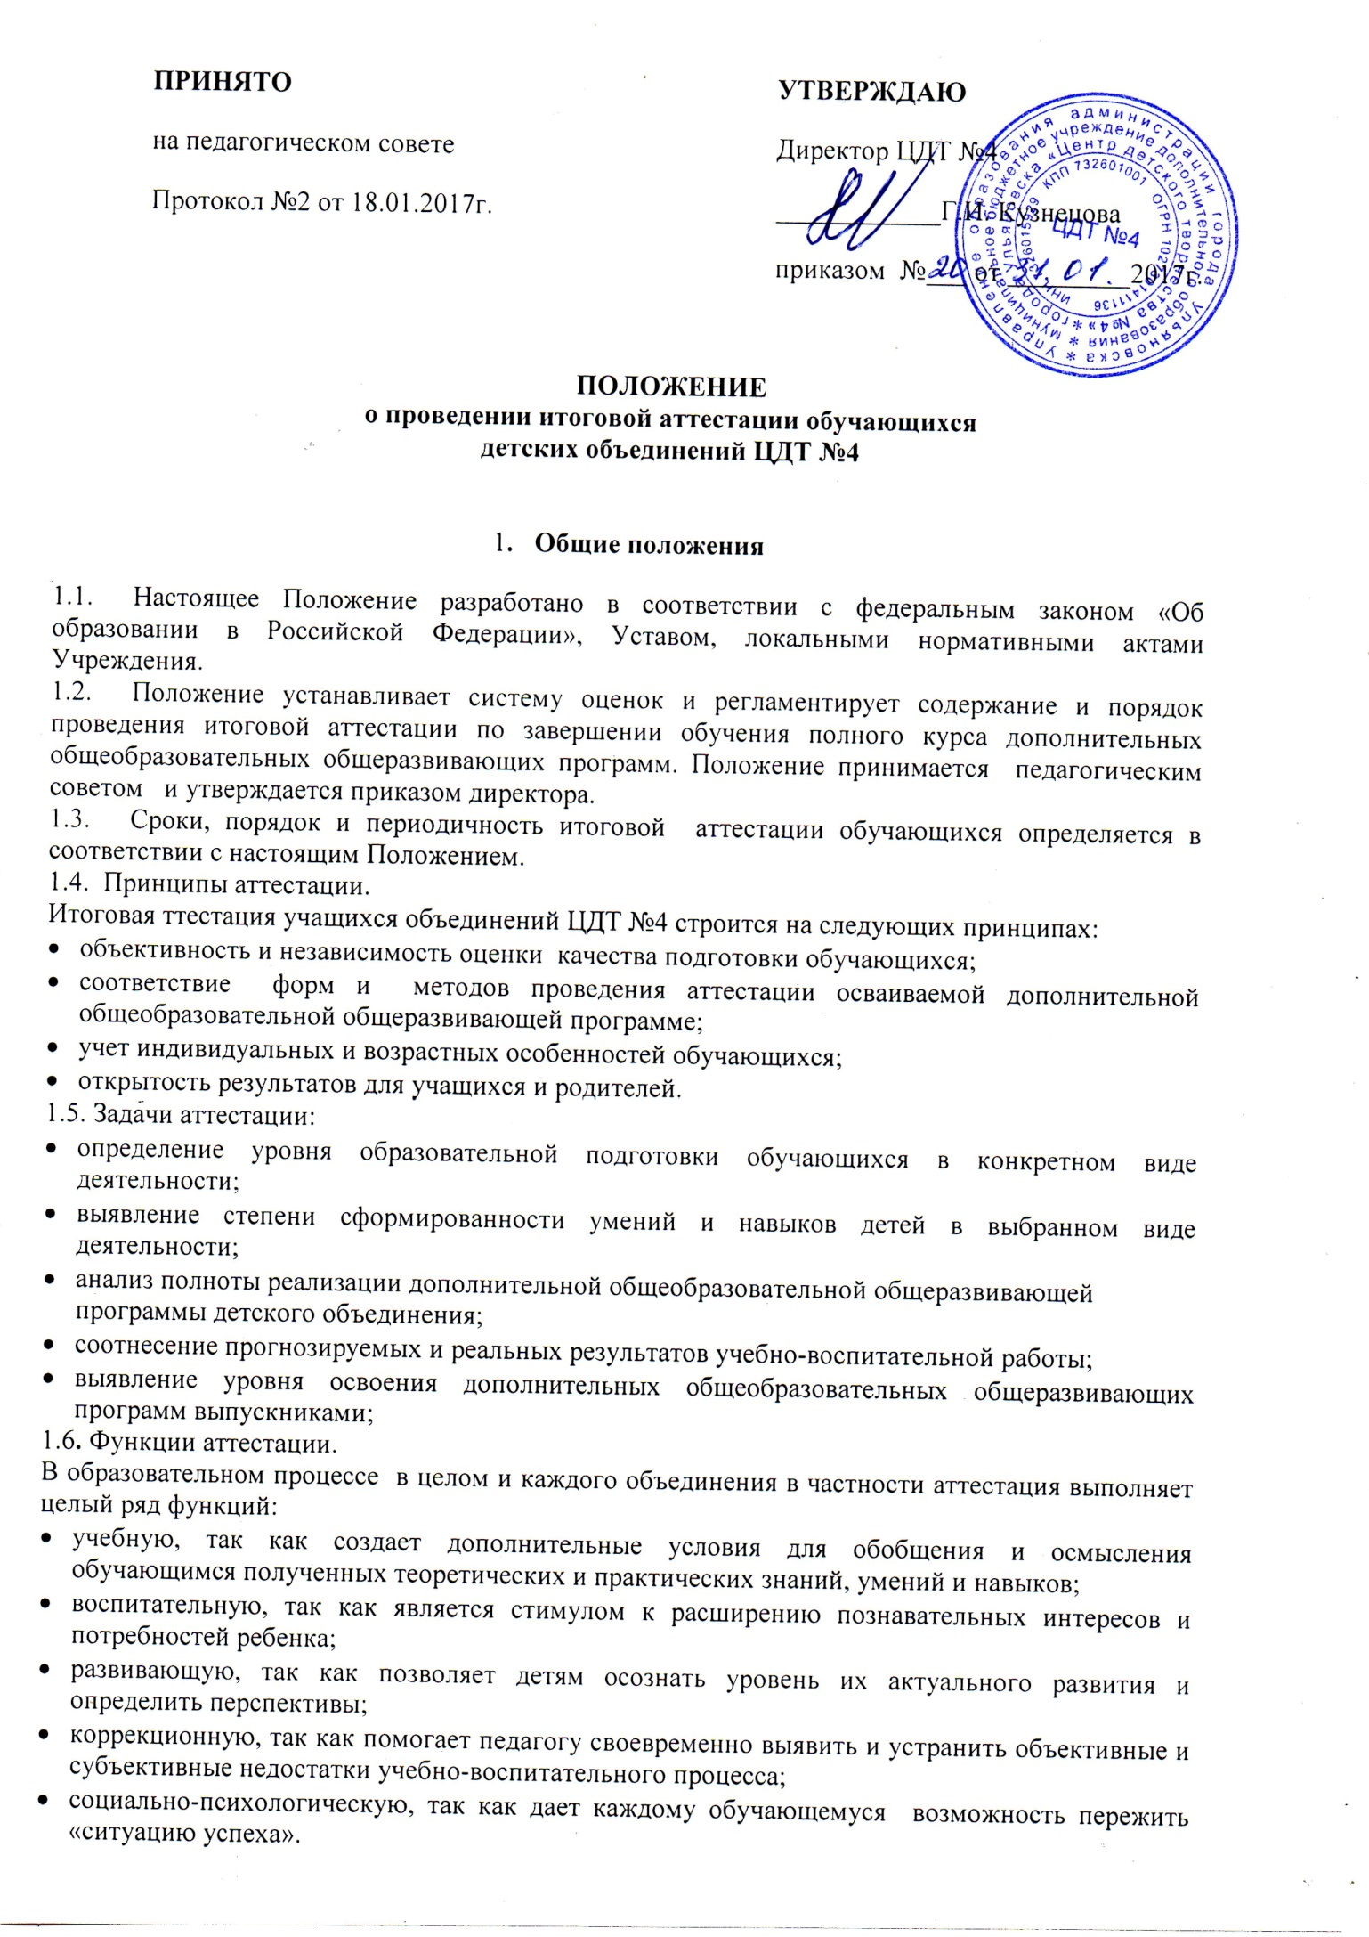

2. Порядок итоговой аттестация
2.1. Итоговая аттестация представляет собой форму оценки степени и уровня освоения обучающимися образовательной программы.
2.2. Итоговая аттестация обучающихся проводится в формах, определённых дополнительной общеобразовательной общеразвивающей программой объединений: наблюдение, прослушивание, контрольная, зачет, тестирование, доклад, защита творческих работ и проектов, сдача нормативов, концерт, выставка, конкурс, соревнование и т.п.
2.3. Методы проведения аттестации, критерии оценки результатов, уровень воспитанности, теоретической и практической подготовки и развития обучающихся определяются педагогом в соответствии с образовательной программой.
2.4 Педагог представляет администрации Учреждения до первого апреля в письменном виде план итоговой аттестации (приложение 1). В плане указываются дата проведения, место проведения, формы аттестации. По результатам аттестации педагоги заполняют форму: «Результат аттестации» (приложение 2).
2.5 На основании представленных сведений заместителем директора по УВР составляется протокол. На основании протокола издаётся приказ директора о выпускниках ЦДТ№4, закончивших обучение по дополнительным общеобразовательным общеразвивающим программам муниципального бюджетного учреждения дополнительного образования города Ульяновска «Центр детского творчества №4»
2.6 Учащимся, успешно прошедшим аттестацию, выдаётся Сертификат установленного образца. (Приложение 3)

Приложение 1
План проведения аттестации учащихся
по дополнительной общеобразовательной общеразвивающей программе _________________________________________________

Объединение____________________________________________________________________ Руководитель__________________________________________________________________
№ группы | Год обучения | Место проведения | Дата проведения | Форма проведения

Дата____________________ Подпись ПДО____________________

Приложение 2
Результаты аттестации учащихся
по дополнительной общеобразовательной общеразвивающей программе
_____________________________________________________________________

Название объединения _________________________________
Руководитель__________________________________________

№ п/п | Фамилия, имя учащегося | № группы | Год обучения | Результат  аттестации

Дата____________________ Подпись ПДО____________________

Приложение 3
Сертификат
Настоящий Сертификат подтверждает, что
___________________________________________________
прошёл полный курс
дополнительной общеобразовательной общеразвивающей программы
____________________________________________________________
в период с «____»_________20___года по «____»_________20___года
в муниципальном бюджетном учреждении
дополнительного образования города Ульяновска
«Центр детского творчества №4»

Директор Г.И.Кузнецова

